Функциональность по доступной цене!

Беспроводная ОПС серии VH

- Частота - 433,92 МГц
- Дальность - 100 метров
- Для «Дельта-GSM-ПАМ» исп.5.2 - 24 зоны, прием с датчиков на встроенный приемник.
- Для других приборов - приемник на 4 зоны с выходами типа ОК - «Дельта-ISM-Б». Количество радиодатчиков в зоне - не ограничено. Для увеличения зон используется несколько приемников с другим номером (адресом системы). Количество номеров систем (адресов системы) - 6561
07.03.2020
Фото | Модель | Характеристики | Розн.
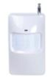 | VH-01 | ИК- датчик, 110°, дальность 10 м, высота установки 2.5м, (ВхШхГ): 107х59х45 мм. | 787
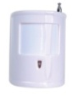 | VH-03 | ИК- датчик с защитой от животных (менее 10 кг), 110°, дальность 10 м, высота установки 2.5м, (ВхШхГ): 107х59х45 мм. | 1236
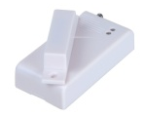 | VH-02 | Геркон - датчик открытия двери. Порог срабатывания: 5 мм на дерев.поверхностисти. Размер датчика - 179х37х15,5 мм, ответной магнитной части – 64х13х13 мм. | 495
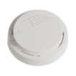 | VH-05 | Беспроводной пожарный (дымовой) датчик. Контроль задымления. Контролируемая площадь: 20 кв.м. (ДхВ): 107х35 мм. | 970
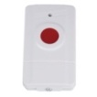 | VH-06 | Беспроводная тревожная кнопка, может использоваться для постановки/снятия. Размеры (ВхШхГ): 40х72х20 мм. | 590
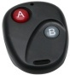 | VH-12 | Радиобрелок 2-х кнопочный, 433МГц, 10 мВт, дальн. 100 м, в комплекте батарея - 12В, габариты - 50*35*12 мм | 335
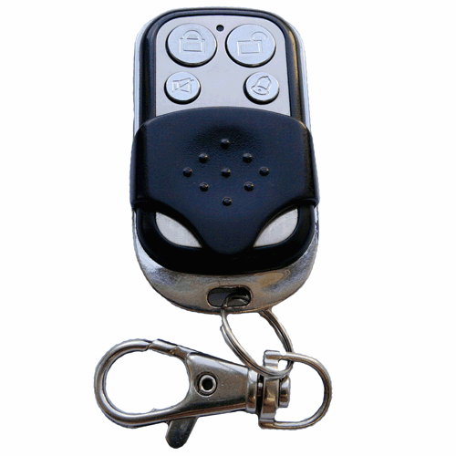 | VH-14 | Брелок постановки/снятия с охраны и тревожная кнопка в черном металлическом корпусе, имеет сдвигающуюся крышку для предотвращения ложных нажатий на кнопки брелка. Обучаемый универсальный! Размеры (ВхШхГ): 61х33х15 мм. | 390
 | 6LR61 | Алкалиновая батарея 9 Вольт. Тип: Крона. Используется в ИК и пожарных датчиках. Размер (ВхШхГ, мм): 48,5х17,3х26,3 | 97
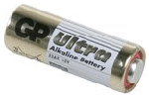 | 23 А | Алкалиновая батарея 12 Вольт. Тип: 23 А. Используется в беспроводном датчике открытия двери (герконе). Размер: 28х10 мм. | 48
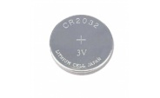 | 3A | Литиевая батарей 3 Вольт. Тип: Таблетка. Используется в беспроводных тревожных кнопках и пультах постановки/снятия с охраны | 48
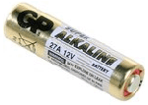 | 27 А | Алкалиновая батарея 12 Вольт. Тип: 27 А. Используется в беспроводных тревожных кнопках и пультах постановки/снятия с охраны. Размер 27х10 мм. | 48
 | «Дельта-ISM-Б»  (исп. 433) | Приемник радиодатчиков серии VH для передатчиков «Дельта» с выходом ОК. Количество беспроводных зон - 4. Количество номеров систем (беспроводных адресов) - 6561. Количество радиодатчиков в системе - не ограничено. Питание 12В, 50 мА. Размер: 90х55х30 мм. | 970
Цены указаны в рублях

